Муниципальное бюджетное общеобразовательное учреждение
«Новостроевская средняя общеобразовательная школа»
Кемеровского муниципального района Кемеровской области

КОНКУРС

«ПЁС В ХУДОЖЕСТВЕННОЙ ЛИТЕРАТУРЕ»

Внеклассное мероприятие для учащихся 5 – 6 классов

Составила:
Н.М.Ганеева,
учитель русского языка
и литературы

п. Новостройка

КОНКУРС «ПЁС В ХУДОЖЕСТВЕННОЙ ЛИТЕРАТУРЕ»(5-6 классы)

Ведущий: Сегодня наша встреча будет посвящена собакам, и, конечно же, книгам, в которых рассказывается об этих удивительных животных. Собаки или, как мы еще их называем, пёсики - самые преданные наши друзья. О них написано много интересных, порой забавных, порой грустных историй.
Собака друг человека
Они уходят. Это неизбежно.
Так короток собачьей жизни век!
Они нас любят преданно и нежно
Все эти десять с чем-то кратких лет.
Они уходят. Мы же остаемся.
Так горько, жалко!.. Но не отменить
Смертей, болезней. Да, мы остаёмся-
Мы остаёмся помнить и любить.
Мы остаёмся вспоминать их взгляды,
Их лай с утра и порванный диван,
И как они всегда нам были рады,
И как упрямы были как баран.
Они уходят. Память остается.
Мы эту память им за всё должны.
…Но снова лай в квартире раздаётся.
«Он так похож…». И мы опять нужны.
Ведущий: Всю правду о происхождении домашней собаки учёные пока не знают, одни предполагают, что предками нынешних собак были волки и шакалы, доказывая эту теорию биологической близостью видов, внешним сходством, похожими особенностями строения и поведения. Другие считают, что домашние собаки произошли от нескольких вымерших диких видов собак, и подтверждают это мнение большим разнообразием существующих пород. И все-таки придерживаются первой точки зрения.
Кем бы ни были предки домашних собак, с уверенностью можно сказать, что собаки – это первые животные , прирученные и одомашненные человеком.
Ведущий: На древних египетских памятниках (3-2 тыс. лет до н.э.) изображены разные породы собак, но большинство из них напоминают современных борзых, более поздние изображения собак свидетельствую о распространении гончих пород.
Так что происхождение собаки довольно загадочно и возможно, точно мы его никогда не узнаем.
Известно, что в шумерской мифологии собака была священным животным. В Древнем Египте почитались шакалы и собаки, посвященные богу Анубису, которого изображали с головой шакала или собаки. В Древней Греции собаки были посвящены богиням Гекате и Артемиде, в Риме – Диане.
Ведущий: Всё это очень интересно. Давайте сейчас проверим, насколько хорошо мы знаем наших любимцев – собак (пёсиков).
КОНКУРС 1-й «ПРЕДСТАВЛЕНИЕ КОМАНД»
(Название команды, девиз, приветствие, эмблема)
КОНКУРС 2-й «ОТГАДАЙ ЗАГАДКУ» ( «РАЗМИНКА»)
Команды поочередно отгадывают загадки.
- С хозяином дружит,
Дом сторожит,
Живёт под крылечком,
А хвост колечком.(Собака)
- В дом чужого не пущу,
Без хозяина грущу. (Собака)
- Заворчал живой замок,
Лёг у двери поперёк. (Собака)
- Гладишь – ласкается,
Дразнишь – кусается.
На цепи сидит,
Дом сторожит.(Пёс)
- Без расчёски причесался
И умылся без воды,
В кресло мягкое забрался
И запел на все лады. (кот)
- Даже по железной крыше
Ходит тихо, тише мыши.
На охоту ночью выйдет
И как днем всё видит.
Часто спит, а после сна
Умывается она. (Кошка)
КОНКУРС 3-й «СОБЕРИ СОБАКУ»
Условие: за 5-6 минут собрать и склеить собаку, изображённую на картинке (пазл).
КОНКУРС 4-й «СТИХОТВОРНЫЙ»
Условие: сочинить стихотворение ( четверостишие), используя следующие слова:
СОБАКА – ЛАЕТ; | СОБАЧКА – КУСАЧКА; | ЩЕНОЧЕК – КУСОЧЕК;
ПЁС – НЁС; | ПЁС – НОС; | ПЁС – БАРБОС.
Игра со зрителями
Придумать оригинальные клички собакам, вспомнить и написать как можно больше художественных произведений, в которых рассказывается о собаках.
КОНКУРС 5-й «ЛИТЕРАТУРНАЯ ВИКТОРИНА»
Отгадайте, каким псам (собакам) принадлежат следующие реплики, из каких произведений, кто автор. За правильный ответ – жетон. Кто вперед – рука!
- – Ну что? Возьмёте меня к себе жить? Или мне потом прибегать? Через год?
( Пёс Шарик, « Дядя Федор, пёс и кот» Э.Успенский)
- Кто говорит и кому? Название, автор произведения.
- Ну? Что будем делать, мальчик?... Худо мне,…,плохо. Осколок. Подполз под сердце. Плохо…
( Биму Иван Иванович , Гавриил Троепольский «Белый Бим Черное Ухо»)
- – Псина, ты откуда? Я тебя ушиб? О бедная, бедная… Ну, не сердись, не сердись… Виноват.
(Каштанке Незнакомец, Антон Чехов « Каштанка»)
- –Почему Герасим назвал свою собачку …?
( он был глухонемым, Иван Тургенев « Муму»)
- – Белый лоб у него был большой, а на лбу бугор, какой бывает у очень глупых собак; глаза были маленькие, голубые, тусклые, а выражение всей морды чрезвычайно глупое
(Белолобый, Антон Чехов « Белолобый»)
- – Придумал! Мы из него цирковую собаку сделаем – пуделя. Научим его танцевать, через кольцо прыгать, воздушным шариком жонглировать. Пусть детишек веселит маленьких.
(дядя Федор о Шарике, « Дядя Федор, пёс и кот» Э.Успенский)
- Почему барыня велела утопить собачку? О какой собачке идёт речь?
(Собачка оскалилась на барыню, когда та попыталась погладить ее, Муму, Иван Тургенев «Муму»)
- – Пора нам,…, делом заняться. Довольно тебе бить баклуши. Я хочу из тебя артистку сделать… Ты хочешь быть артисткой?
( Тётке клоун, Антон Чехов « Каштанка»)
- Как прозвали собаку, которая жила на даче, дачники, приехавшие на лето? Из какого произведения, кто автор?
(Кусака, Леонид Андреев «Кусака»)
- Как звали белого пуделя?
(Арто, Александр Куприн «Белый пудель»)
КОНКУРС 6-й «КАПИТАНСКИЙ»
- Чем собака отличается от кошки?
- Усы – не очень большие, не торчат (большие, торчат);
- Уши – висят (всегда торчат);
- Зрачок – всегда круглый (суживаются на свету, расширяются в темноте);
- Когти – не втягивает (втягивают);
- Рост – разный (одинаковый);
- «Грехи» - не закапывают (закапывают).
- Почему собаки не умываются? (собаки – преследующие; кошки – подстерегающие, добычу животные).
- Капитаны задают свой вопрос.
КОНКУРС 7-й «ХУДОЖНИКИ»
Условие: нарисовать собак(у) – на альбомном листе, карандаши, краски.
КОНКУРС 8-й «РАЗВЛЕКИСЬ»
Условие: нарисовать с завязанными глазами мордочку собаки. Каждый рисует по одной детали: овал, уши, глаза, нос , рот, усы.
КОНКУРС 9-й «ПАРАД СОБАК»
Ведущий: Почти у каждого из нас есть дома собаки. И, конечно же, мы любим наблюдать за ними. И сейчас участникам предоставляется возможность рассказать занимательные интересные истории из жизни своих питомцев.
(Рассказы детей)
КОНКУРС 10-й «КРОССВОРДНЫЙ»
- Синоним слову «собака».
- Щенок, которого унесла волчища вместо ягнёнка.
- Как звали сеттера, у которого было чёрное ухо.
- Название рассказа А.Чехова про собаку.
- Какое имя дал Незнакомец собаке, которую нашел.
- Имя пса из Простоквашино.

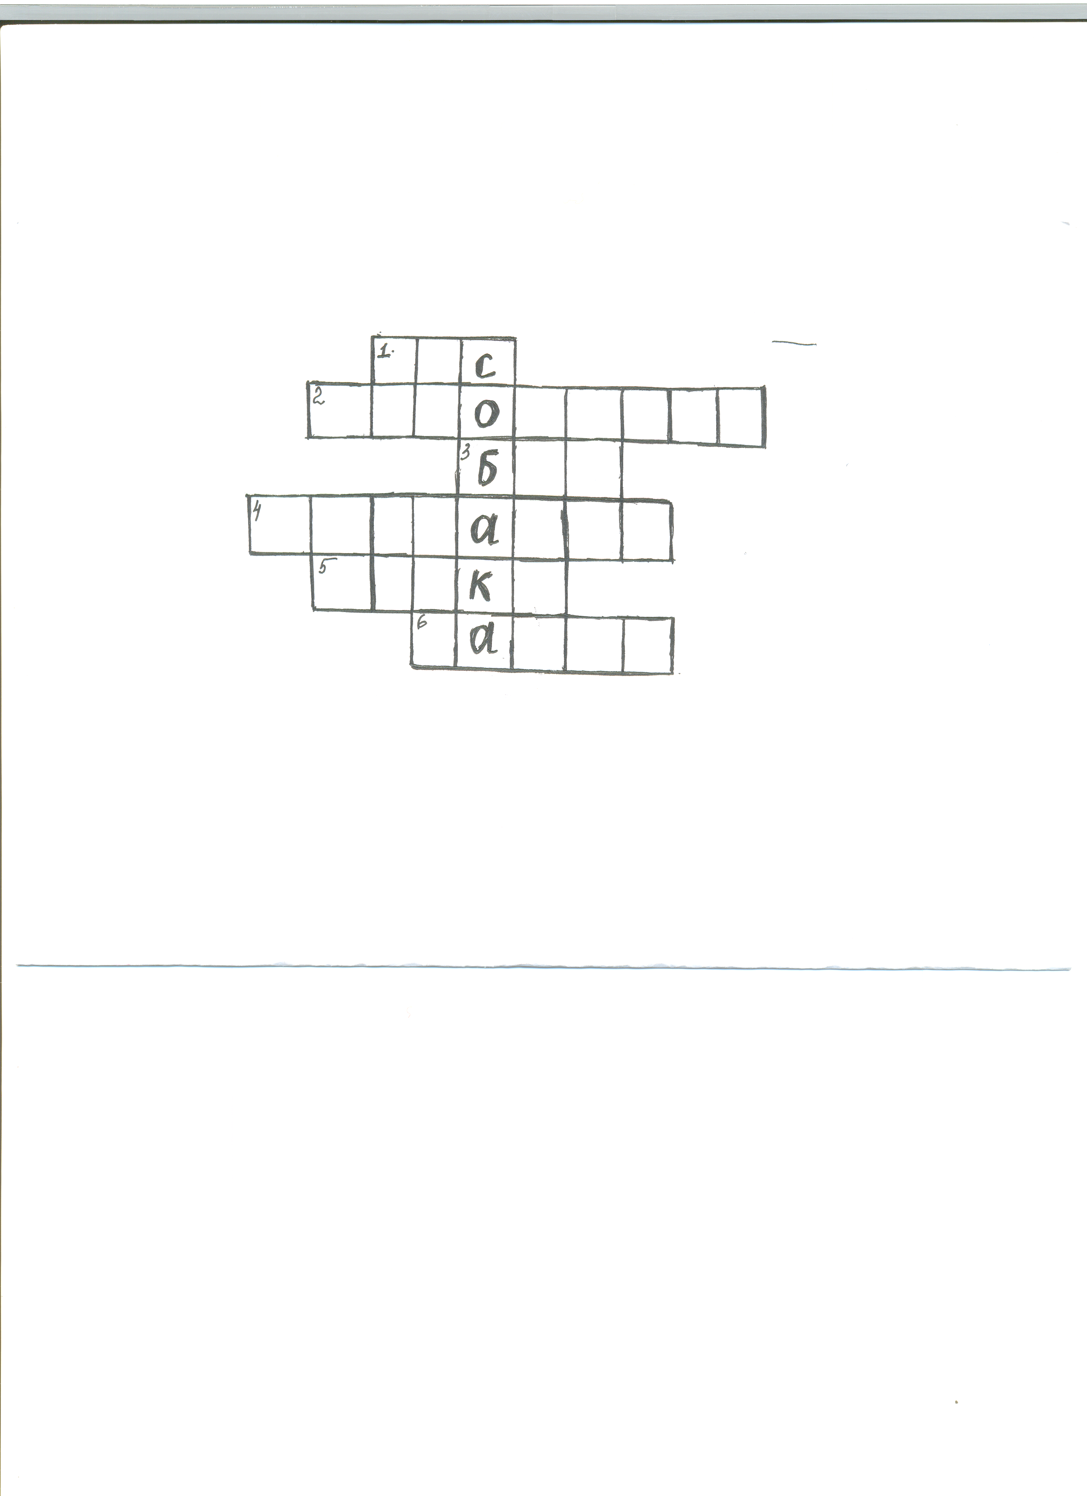

Ведущий: Умная морда, уверенный взгляд,
Каждый владеть этим чудом бы рад.
Вдоль крепкой спинки направленный хвост,
Длинные пальцы и маленький рост,
Яблоком лоб и на нем родничок –
Явно из космоса тот маячок!
Столько расцветок – с маской, без маски,
Белые, с пятнами, рыжей окраски,
Палевый и шоколад, голубой –
Все они радость приносят с собой!

КОНКУРС 11-й «СТИХОТВОРНЫЙ»
Условие: выразительное чтение стихотворений наизусть или инсценирование отрывков из произведений.
Ведущий: Надеюсь, собаки, наши пёсики, эти добрые и преданные животные, будут всегда вашими друзьями. Много веков живут они рядом с человеком. Собака – друг человека. Давайте будем помнить об этом всегда. Заботиться о своих питомцах. Пусть никогда не случится так, чтобы ваш друг потерял кров. ПОМНИТЕ: «Мы в ответе за тех, кого приручили».
А сейчас слово жюри.
Награждение.
Поздравляем наших победителей. В заключении предлагаю всем посмотреть мультфильм «Барбос в гостях у Бобика».

Приложение 1

- Синоним слову «собака».
- Щенок, которого унесла волчища вместо ягнёнка.
- Как звали сеттера, у которого было чёрное ухо.
- Название рассказа А.Чехова про собаку.
- Какое имя дал Незнакомец собаке, которую нашел.
- Имя пса из Простоквашино.

Приложение 2

СОБАКА – ЛАЕТ; | СОБАЧКА – КУСАЧКА; | ЩЕНОЧЕК – КУСОЧЕК;
ПЁС – НЁС; | ПЁС – НОС; | ПЁС – БАРБОС.

